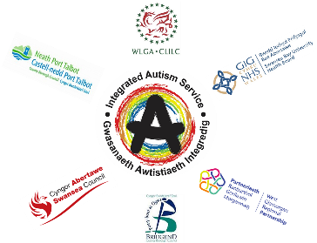

Gwasanaeth Awtistiaeth Integredig Bae'r Gorllewin
Sesiynau Cyngor Awtistiaeth Rhithwir
Slotiau ar gael i'w harchebu (hyd at 30 munud)

Pryd? Bob dydd Iau - 9:30 am, 10:30 am, 11:30 am a 1:15 pm
Beth? Dyma gyngor ar gyfer popeth sy'n gysylltiedig ag awtistiaeth
Beth sydd ei angen arnaf? Ffôn clyfar neu liniadur, gwe-gamera, cysylltiad rhyngrwyd diogel.
Pwy? Mae sesiynau ar agor i unrhyw un yn Abertawe, Castell-nedd Port Talbot a Phen-y-bont ar Ogwr, 18+, gyda neu heb ddiagnosis Awtistiaeth
Gyda phwy? Bydd dau Weithiwr Cymorth Lles yn bresennol
Sut? Ffoniwch 01639 862936 neu ebostiwch sbu.WBIAS@wales.nhs.uk i archebu

Os hoffech ofyn am gyngor gennym ni sy’n ymwneud ag awtistiaeth, ond nad ydych yn gyfforddus ag apwyntiad rhithwir, na defnyddio Attend Anywhere gallwn gynnig sesiwn dros y ffôn

